PEMROGRAMAN

BERORIENTASI OBJEK

SLIP GAJI



**Disusun oleh:**

**FAUZI IKHSAN FAJAR MUZAQI 2022320018**

**RAMA PRAMUDYA WIBISANA 2022320019**

**JURUSAN SISTEM INFORMASI FAKULTAS INFORMATIKA UNIVERSITAS BINA INSANI BEKASI**

**2023**

1. **SYNTAX**

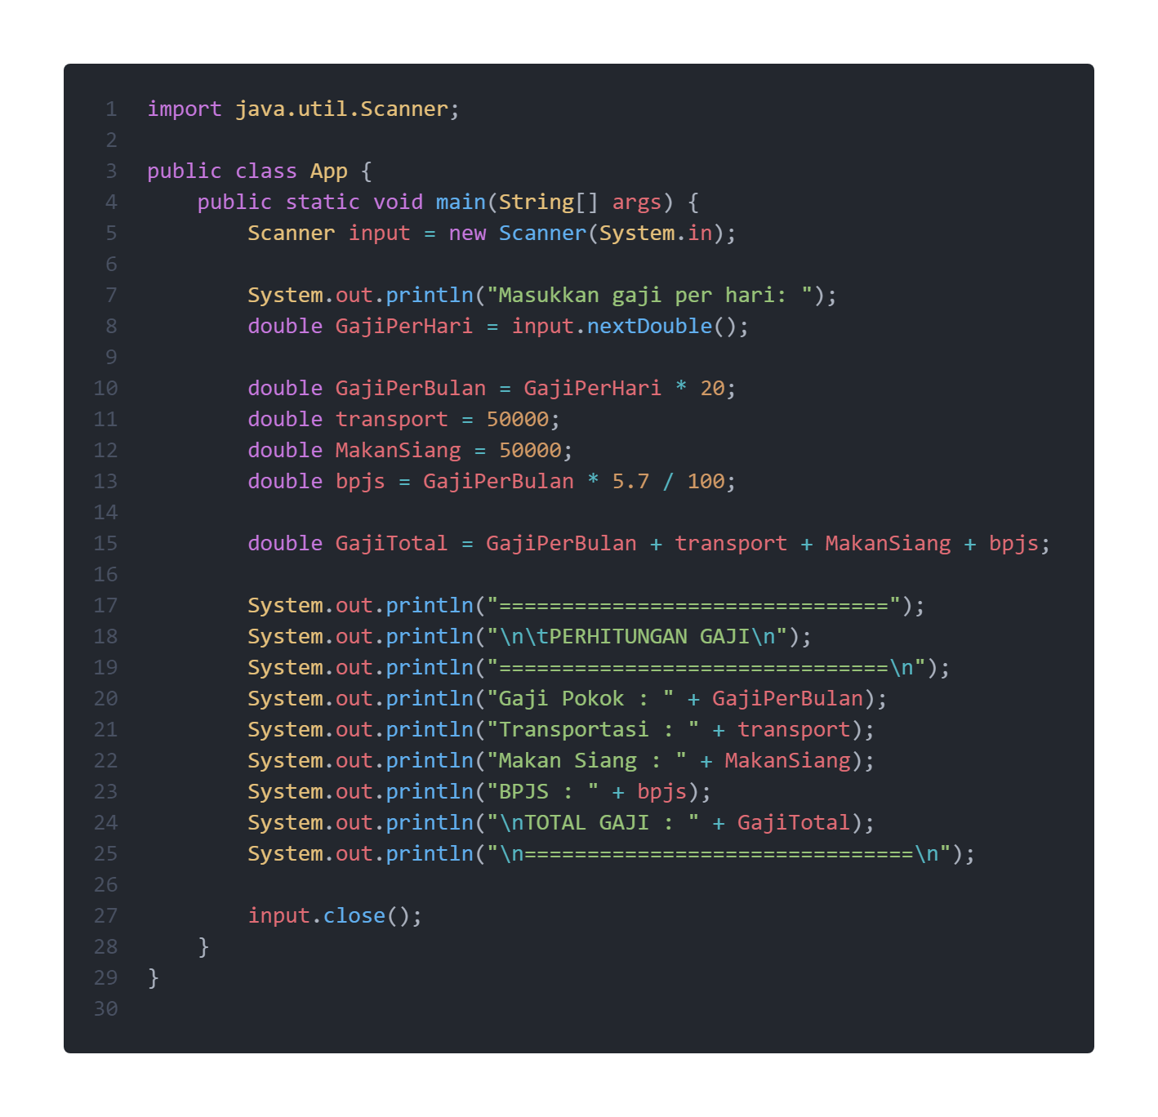

Pada tugas kali ini, kita akan membuat pemrograman sederhana tentang slip gaji menggunakan Bahasa java. Seperti terlihat di atas, ada satu buah class yang menjadi objek kita kali ini. Pada pembahasan ini, kita akan membuat aplikasi sederhana slip gaji yang didalamnya mencakup detail detail dari gaji yang kita dapatkan, seperti asuransi / bpjs, gaji perbulan, transport hingga makan siang. Semua terinci ada pada dalam aplikasi kecil kita yang satu ini. Jadi tanpa panjang lebar lagi, mari kita bahas sama sama.

1. **PEMBAHASAN**

*Import java.util.scanner;* digunakan untuk mempersingkat pengetikan, ini akan membuat program yang kita buat lebih efisien dan clean code. Selanjutnya ada class yang bersifat public dengan nama *App*. Pada kelas ini menampung banyak variable, mulai dari *Scanner input = new Scanner(System.in);* ini namanya objek referensi. Lalu selanjutnya gunakan perintah System.out.printIn( “ “ ); untuk mengembalikan output yang akan ditampilkan pada terminal.

Lalu buat variable *gajiPerhar*i yang akan dijadikan input dengan tipe data double. Sisanya, kita akan buat variable dengan tipe data sama yaitu double, dengan nama *Gaji per bulan, transport, MakanSiang, dan bpjs.* Lalu kita masukan saja data data dari masing masing variable, missal GajiPerbulan di dapat dari GajiPerhari yang di masukan tadi di kali 20 (hari). Selanjutnya lakukan hal yang sama pada setiap variable sesuai dengan data yang ada. Untuk bpjs didapat dari gaji perbulan di kali 5.7, di dapat dari potongan JHT tahun 2023, lalu di bagi 100, nanti input yang kamu masukan akan di proses melalui aritmatika ini terlebih dahulu, sehingga output yang didapatkan sudah hasil dari bpjs yang sebenarnya. Lalu untuk summary, tinggal masukkan pada variable gaji total.

Untuk memperjelas, tampilkan menggunakan perintah System.out.printIn pada setiap variable yang sudah terisi data nya sebelum nya.

Contoh : *System.out.printIn(“Gaji Pokok :* ***Gajiperbulan****);* ini akan menampilkan variable GajiPerbulan.

1. **OUTPUT**

